Martes
03
de Noviembre

Primero de Primaria
Matemáticas

Un día en la vida de Juan

Aprendizaje esperado: Estima, compara y ordena eventos usando unidades convencionales de tiempo: Día, semana y mes.

Énfasis: Establecer relaciones temporales empleando los términos antes y después.

¿Qué vamos a aprender?

Estimarás, compararás y ordenarás eventos usando unidades convencionales de tiempo; día, semana y mes.

Establecerás relaciones temporales empleando los términos antes y después.

Conocerás varias historias.

Para esta sesión necesitarás el siguiente material:

- Hojas blancas o cuaderno.
- Lápiz.
- Lápices de colores.
- Goma y sacapuntas.
- Tu libro de texto de Matemáticas.
https://libros.conaliteg.gob.mx/20/P1MAA.htm

¿Qué hacemos?

Para iniciar la sesión lee las siguientes dos historias de lo que hacen antes de llegar a clase y lo que hacen después:

- Hoy antes de llegar a la escuela, sonó el despertador, un buen baño, ayudó a sentirme preparada para empezar mi día, preparé el desayuno y me senté a comer, me lavé los dientes y salí para llegar a clase, yo creo que, al terminar la sesión de matemáticas, voy a leer las noticias, y después prepararé mi próxima clase.

- Yo me levanté con mucho sueño, desayuné un jugo de zanahoria y un par de quesadillas que me hizo mi mamá, me lavé mis dientes y salí en bici, pedaleando lo más rápido que pude, después de salir de clase, regresaré en bici a mi casa pedaleando más despacio y viendo las hojas que se caen por el otoño, después, cooperaré en las labores de casa, hoy me toca poner la mesa y doblar la ropa seca.

Abre tu libro de texto en la página 46.

https://libros.conaliteg.gob.mx/20/P1MAA.htm?#page/46
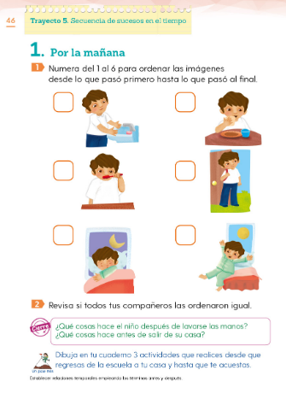

En las imágenes puedes observar: Un niño lavándose las manos, los dientes, durmiendo, además de realizar otras actividades, dormir es lo último que hace en el día.
Te invito a conocer la historia de Juan.

“Un día en la vida de Juan”

“Juan es un niño alegre, por eso, le gusta levantarse en la mañana, en cuanto sale el sol, lo primero que hace es quitarse la pijama, ponerse un pantalón y playera.

Antes de sentarse a desayunar, se lava la cara y manos.

A él le gusta mucho comer fruta de temporada, un sándwich y leche, para tener la energía necesaria.

Después de desayunar, lava sus dientes durante dos minutos, cuidando de pasar el cepillo por cada uno de ellos.

Normalmente, se va en bicicleta a la escuela, pero ahora estudia, como nosotros, desde casa; después, sale a dar una vuelta al jardín. Juan siente que lo verde del pasto y de los árboles, le ayuda a aprender mejor.

Al regresar, colabora en algunas labores de casa y come con su familia, le gusta hacer su tarea con sus dos hermanas. Juntos, los tres, se ayudan a realizar los retos y se divierten a carcajadas por horas, ya agotados, llega la noche para descansar, ¡Qué rica siente su cama! así termina Juan su día.

La historia de Juan puede ser parecida a la de varios niños y niñas.

¿Haces las actividades matutinas igual que Juan?

¿Podrías decir cuáles de las imágenes representan las primeras actividades de Juan?

Es momento de resolver la página del libro, primero lee el título y después las indicaciones.

Enumera las actividades del 1 al 6, desde lo que pasó primero y lo que fue sucediendo después, ¿Dónde pondrías el número 1? ¿Qué hace después?

Esta es la respuesta de algunos pequeños.

El 1, es la imagen de Juan levantándose.

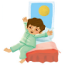

El 2, lavándose manos y cara antes de sentarse a desayunar.

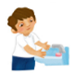

Después de lavarse, desayuna, en esta imagen escribirás el número 3.

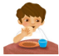

Después de desayunar, Juan se lava los dientes.
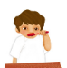

Cuando termina de atender las clases, sale un rato al jardín, en esta imagen debe ir el número 5 y el 6 donde se ve durmiendo.
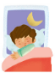

Hay niñas y niños que se bañan por la noche, otros por la mañana; hay quienes se lavan los dientes al despertar y otros después del desayuno. Lo importante es lavarse los dientes para mantenerlos sanos.

Debes organizarte y saber lo que tienes que hacer primero, lo que sigue después y no olvidar las cosas de antes.

Todas y todos crecen conforme pasa el tiempo, cambian como cuando pierdes los dientes o te crecen las uñas, pero ves qué cosas pasan antes y qué cosas pasan después.

En una mariposa, por ejemplo, antes de ser mariposas son gusanos, esos “gusanos” se llaman orugas y son la larva de la mariposa, pero antes de ser oruga, es un huevo. Que es la primera etapa de una mariposa.

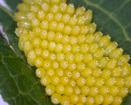

Viven 5 días siendo huevecillos y después se transforman en larvas u orugas. Las orugas son unos gusanos regordetes y son la etapa intermedia, antes de ser mariposa y después de ser huevo.

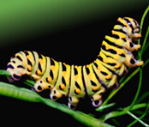

Después de 9 días de ser oruga, la larva se guarda en un capullo y se convierte en una crisálida. La crisálida es el nombre que se le da cuando está dentro del capullo, después de ser oruga, pero antes de ser mariposa.

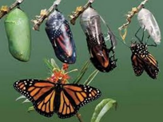

Posteriormente de 9 días siendo crisálida, se romperá el capullo para dejarnos ver la grandiosidad de un par de alas de mariposa. Así que antes fue huevo, luego oruga, después crisálida y al último, mariposa.

¿Se te ocurre otro animal que pase por diferentes etapas, antes y después?

¡Un pollito! también es huevo, antes.

La gallina primero fue un pollito que nació de un huevo, luego creció y ya siendo gallina pone huevos, cada huevo que la gallina pone, después saldrá un pollito.

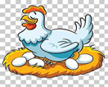

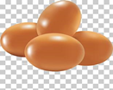

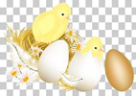

Sigue avanzando con el trabajo en tu libro, busca la página 47. La lección se llama “La milpa”. Las indicaciones son las mismas de la página anterior. Vas a ordenar las imágenes, fijándote muy bien qué sucede antes y qué sucede después.

https://libros.conaliteg.gob.mx/20/P1MAA.htm?#page/47

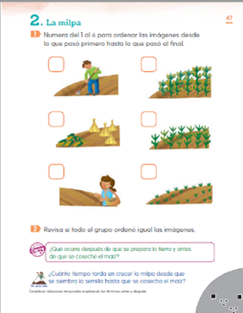

Observa las imágenes detenidamente, ¿Qué ves en ellas? ¿Qué actividad crees que se necesita hacer primero y cuáles después?

Esas actividades se hacen para sembrar y sirven para poder cultivar algún alimento. Se trata de un procedimiento de siembra, como lo hiciste anteriormente, busca cuál imagen muestra lo que se hace primero, coloca el número en el orden que consideres.

Lo has hecho muy bien, ahora ya eres todo un experto, experta, ¿En qué más eres experto?
¿Qué pasos sigues, cuál deben ser antes y cuáles después?

Observa la respuesta que envió un niño de nombre Julio.

“Yo soy experto en las clases de “Aprende en Casa”. Lo primero que hago es lavarme las manos, después preparo mi material escolar, saco punta a los lápices que lo necesitan, hago las actividades que la maestra va pidiendo y, al terminar, vuelvo a guardar todos los útiles en su lugar”.

El Reto de Hoy:

Vas a describir una secuencia de las cosas que haces antes y después de comer en casa, ya que tengas claras las acciones, platícaselas a algún familiar. También puedes hacer los dibujos de lo que haces y numerarlas como hicimos en esta sesión.

¡Buen trabajo!

Gracias por tu esfuerzo.

Para saber más:
Lecturas

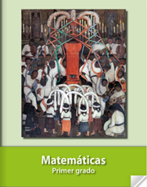
https://libros.conaliteg.gob.mx/20/P1MAA.htm

